1. システム概要
1.1. KIfUシステム: 意味的類似度を活用し、複数人によるクラス図の共同編集および統合を支援するシステム。リアルタイム同期（OT）とAIによるマージ機能を備えている

1.2. margeツール: KIfUの中核をなすマージエンジンです。
google/embeddinggemma-300m モデルを用い、異なる編集結果を意味的に統合する

2. 環境構築
KIfUのセットアップはKIfU マニュアルを参照（kifu_1124.zip）

2.1. 使用したKIfU：kifu_1124.zip
2,2. マージツール：EmbeddingGemma-300_marge.zip
2.3. docker： kifu5.0.sql

2.4. Python環境: Python 3.11 以上
2.5. ライブラリの導入: ターミナルで以下のコマンドを実行し、必要なパッケージをインストールします。
Bash
pip install -r requirements.txt
※ 主要依存: Flask, sentence-transformers, scikit-learn, networkx, numpy, torch

3. AIモデル（Gemma）のライセンスと認証
本システムは Google の embeddinggemma-300m を使用するため、以下の設定が必須
3.1. Hugging Face での承認:
- google/embeddinggemma-300m にアクセスし、ライセンス条項を承認する
3.2. アクセストークンの設定:
- Hugging Face Settings から Read トークンを取得する
- 環境変数 HF_TOKEN にその値を設定するか、huggingface-cli login でログイン

4. 実行と運用
4.1. マージエンジンの単体実行:
- 統合したい2つのデータを dataA.txt, dataB.txt として配置し、実行します。
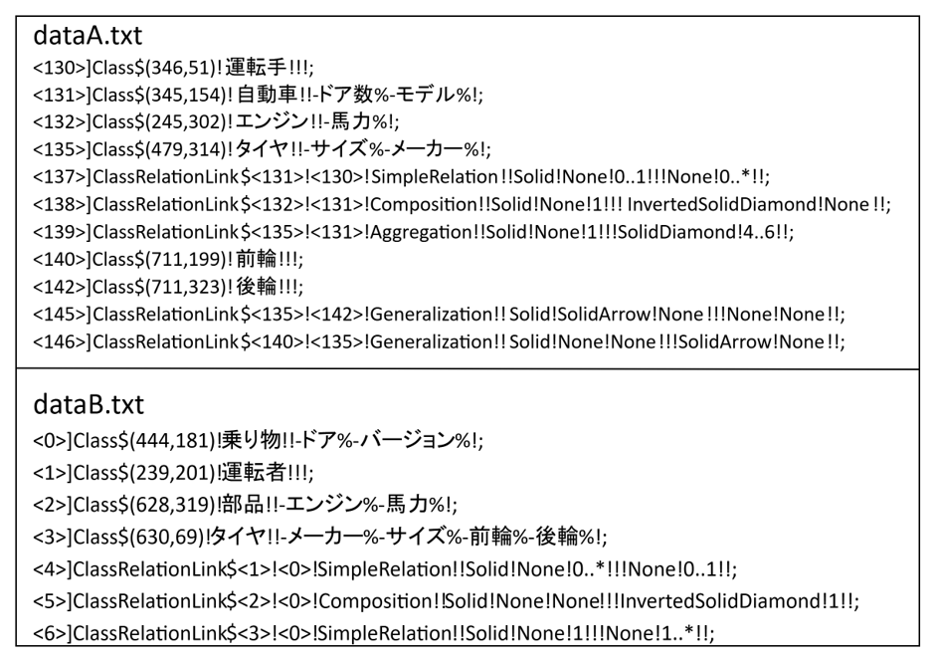
Bash
python main.py
- 統合結果は data_merged.txt (dataC.txt)に出力されます。
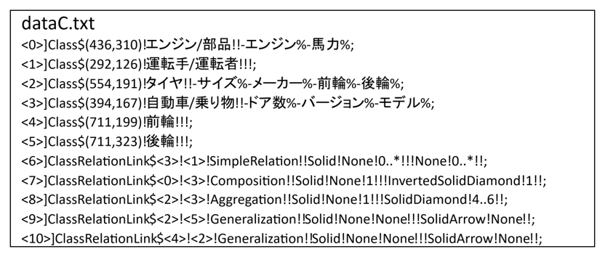

4.2. APIサーバーの起動（実験環境）:
- KIfUのフロントエンドや外部システム（Java等）から利用する場合、サーバーを起動します。
Bash
python api_server.py
- デフォルトでは http://localhost:8000/merge (環境依存)でリクエストを待つ
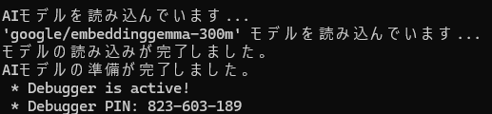
APIサーバ起動成功状態

5. マージロジックの詳細
5.1. 意味的マッチング: AIが「運転手」と「乗り物」のような異なる名称のクラスを、文脈から同一と判定します。
5.2. 属性・関連の統合: 重複するプロパティを整理し、多重度や矢印の向きを最適化します。
5.3. Greedy Matching: 類似度スコアの高い組み合わせから優先的にマージを確定させるアルゴリズムを採用しています。

6. トラブルシューティング
6.1. 認証エラー: モデルのロード時に 401 エラーが出る場合は、Hugging Face のライセンス承認状況とトークンの有効性を確認してください。
6.2. メモリ不足: モデル（約600MB）の展開には一定のRAMが必要です。動作が不安定な場合は、バックグラウンドのアプリを終了させてください。
エラーが出る場合は，エラー内容に従って修正してください

KIfUでクラス図を作成
マージのやり方：api_server.pyがある場所に移動、cmdで[python api_server.py]でAPIサーバの起動
ssh://git@ferry.kbselab.com:443/122D037/EmbeddingGemma-300_marge.git

Aさん：ID:22 練習用（演習ID:10）
Bさん：ID:23 テスト用①（演習ID:15）
Merge：ID:24 練習用（演習ID:10）

Aさんがマージする場合以下の手順
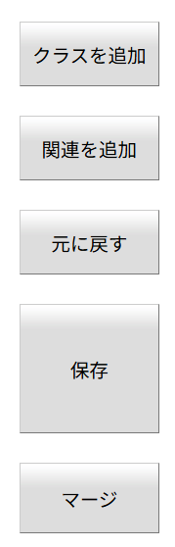
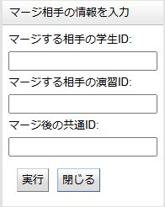

23

15

24
実行→APIサーバ内でマージ→結果の出力
リロードしてID:24,演習ID:10に移動

※
実験前にID[22,23,24]の登録を行う
関連のNameは消すように指示する
多重度は1..*のように..が2個か確認する

関連がない場合：個別時点のクラス図が正しいか確認する

